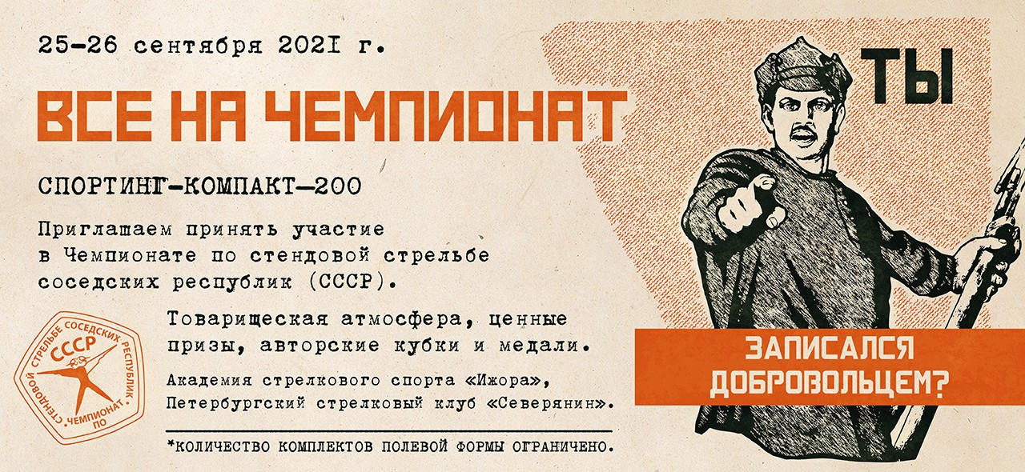

Чемпионат СССР
(Чемпионат по стендовой стрельбе соседских республик) Спортинг-компакт - 200

Положение о соревнованиях

1). Введение.
Долгие годы во время существования СССР стендовая стрельба являлась одним из ключевых видов спорта. Причиной тому были развитое военно-патриотическое движение в стране и, как следствие, популярность стрелковых видов спорта, а также исторически богатые охотничьи традиции многих народов СССР.
Существующие во всех республиках Советского Союза оборудованные тренировочные базы, сильнейшая тренерская школа, возможность отбора спортсменов в детско-юношеских секциях и спортротах Вооруженных сил позволяла советским спортсменам неоднократно побеждать в крупнейших турнирах. Приведем лишь некоторые примеры:
Евгений Петров (СССР/Россия) – чемпион мира и олимпийский чемпион;
Светлана Демина (СССР/Россия) – многократная чемпионка мира, серебряный призер олимпийских игр;
Дмитрий Монаков (СССР/Украина) – многократный чемпион мира, олимпийский чемпион;
Земфира Мефтахетдинова (СССР/Азербайджан) – многократная чемпионка мира, олимпийская чемпионка;
Лариса Гурвич (СССР/Россия) – многократная чемпионка мира; Юрий Цуранов (СССР/Россия) – многократный чемпион мира; Ерджаник Аветисян (СССР/Армения) – многократная чемпионка мира; Елена Шаширина (СССР/Россия) – многократная чемпионка мира;

Невозможно перечислить в этом документе всех великих спортсменов тех лет. Их славу продолжают и сегодняшние чемпионы, как в классических дисциплинах, так и в стремительно развивающемся виде – спортинге.
Алексей Алипов – олимпийский чемпион; Виталий Фокеев – многократный чемпион мира; Айаал Макаров – чемпион Европы и мира; Инна Александрова – чемпионка мира;
Константин Леликов – серебряный призер чемпионата мира; Екатерина Полываная – бронзовый призер чемпионата мира;
Мы привели этот длинный, но безусловно не полный список, как основание говорить, что стендовые стрелковые традиции были и остаются на территории бывшего СССР очень сильными.
Спорт, в том числе стрельба по тарелкам, был и остается мощной движущей силой, сближающей народы и национальности, способствующий мирному общению, правильному воспитанию молодежи, формированию здоровой гордости за Родину, в противовес бездумному национализму. Все вышеуказанное явилось причиной для появления в календаре соревнований турнира «Чемпионат СССР».

Цели Соревнований:
  - Популяризация стендовой стрельбы, как интереснейшего, полезного и привлекательного вида спорта;
  - Сближение на основе честной спортивной борьбы представителей разных стран и народов;
  - Сохранение исторического наследия спортивного Советского Союза;
  - Патриотическое воспитание молодежи, формирование уважительного отношения к достижениям страны;
  - Повышение спортивного мастерства и обмен соревновательным, тренерским, методическими организационным опытом между разными регионами.

Организаторы соревнований:
  - Петербургский стрелковый клуб «Северянин»
  - Академия стрелкового спорта «Ижора»
Непосредственное проведение соревнований возлагается на судейскую коллегию.

Программа соревнований:
200 мишеней
С целью максимального разнообразия полетов, ландшафтных и фоновых условий, стрельба будет производится на 4-х стрелковых площадках ПСК «Северянин» и 4-х стрелковых площадках АСС «Ижора».
Расстояние между стендами – 2 км. В ходе соревнований между клубами будут курсировать Challenger – автобусы для доставки спортсменов и зрителей.
Программа полетов на конкретной площадке указана на каждом стрелковом месте. Стрельба выполняется по правилам компакт-спортинга.

Требования к участникам:
  - К соревнованиям допускаются стрелки всех клубов республик бывшего СССР, а также лица, не имеющие клубной принадлежности.
  - Для создания равных условий при проведении соревнований спортсмены делятся на следующие категории (в соответствии со спортивными званиями и разрядами своих республик):
«Мужчины»:
«А» - МСМК, МС;
«В» - КМС, 1 разряд;
«С» -остальные;
«Женщины»;
«Юниоры»;
«Ветераны» – рождённые в период с 01 января 1956 г. до 31 декабря 1965 г.;
«Суперветераны» - рождённые до 31 декабря 1955 г.;
  - Соревнования проводятся в личном и командных зачетах.
К участию в соревнованиях среди мужчин и женщин допускаются стрелки, зарегистрировавшиеся на соревнования.
В момент регистрации на соревнования стрелок обязан:
- Предъявить разрешение ОВД на хранение и ношение оружия и патронов к нему;
- Расписаться в журнале о соблюдении техники безопасности на стрелковом объекте, использовании оружия и боеприпасов, предварительно ознакомившись с ними.
  - Спортсмены обязаны прибыть на спортивные соревнования со своим исправным оружием.
  - На спортивных соревнованиях допускается использование боеприпасов только заводского изготовления, навеской не более 28 грамм и дробью не крупнее 7,5.
  - Спортсмены без средств защиты органов зрения и слуха к участию в соревнованиях и пристрелке не допускаются.
  - Команда формируется из 5 стрелков, 3 из которых должны быть представителями категории "Мужчины", а 2 других - представители любых иных категорий на выбор членов команды.

Программа соревнований
22.09 - 24.09 Пристрелка
25.09 Открытие соревнований
25.09 «Спортинг-компакт» – 100 мишеней
26.09 «Спортинг-компакт» – 100 мишеней
26.09 Награждение. Закрытие соревнований

Условия подведения итогов
  - Места, занятые спортсменами, определяются в соответствии с Правилами вида спорта «стендовая стрельба» и настоящим Регламентом.
  - Протоколы спортивных соревнований настоящего Регламента публикуются в день закрытия спортивных соревнований.

  - Перестрелка:
    - При равенстве результатов в категориях А, В, С, Женщины, Ветераны, Суперветераны, Юниоры проводится перестрелка в виде дополнительной серии, равной 25 мишеням.
    - В случае равенства результатов после дополнительной серии проводится перестрелка до первого промаха.

Награждение победителей и призеров
Организаторы и спонсоры Чемпионата СССР награждают победителей и призеров турнира авторскими медалями, кубками и ценными призами.

Заявки на участие
  - Предварительная заявка на участие в спортивных соревнованиях направляется:
    - в Академию Стрелкового Спорта «Ижора»: г. Санкт-Петербург, г. Колпино, Вознесенское шоссе, д. 64 литер В; телефон: +7-911-105-25-25; email: info@izhora-academy.com ; www.izhora-academy.com
или
    - в Петербургский стрелковый клуб «Северянин»: г. Санкт-Петербург, г. Колпино, Вознесенское шоссе, д. 71; телефон: +7-921-993-35-50; email: psk-severyanin@mail.ru ; сайт: www.psk-severyanin.ru
  - Каждый спортсмен, прошедший процедуру регистрации на соревнования, оплачивает за участие в турнире стартовый взнос и получает от организаторов комплект полевой формы.
*Количество комплектов полевой формы ограничено.
    - Величина стартового взноса составляет:
- Мужчины (А, В, С) – 7500 рублей
- Женщины, Ветераны, Суперветераны, юниоры – 6500 рублей
- Команда (5 участников) – 2500 рублей
- Пристрелка в стоимость стартового взноса не входит.
    - Пристрелка:
Пристрелка осуществляется из расчета 12 руб/мишень.
  - В случае отказа спортсмена от участия или неявки на спортивные соревнования стартовый взнос не возвращается.
  - Оплата стартовых взносов вносится наличным платежом в бухгалтерию проводящей организации с предоставлением приходного ордера и кассового чека.

*Программа соревнований может быть изменена.
**При заполнении формы регистрации обязательно просим указать размер верхней одежды!

